Помогите пожалуйста сделать № 172

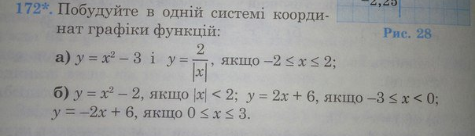

« -> »Стрелочки не рисовать ( программа рисует, когда ограничение промежутка в задании есть). Мне их не убрать

у=х²-3
- у=х²

х | -2 | -1 | 0 | 1 | 2
у | 4 | 1 | 0 | 1 | 4

- у=х²-2

параллельный перенос графика функции у=х² на 3 единицы вниз

y=2/ |x|, ОДЗ: x≠0
- y=2/ x

х | -2 | -1 | 1 | 2
у | -1 | -2 | 2 | 1

- график функции y=2/ x зеркально отобразить относительно оси ОХ в верхнюю полуплоскость

Выполним все построения в одной системе координат:

ИТОГ (если без преобразования графиков):

